 | Projeto Estabilidade Operacional Contax  Reunião de Entendimentos #194 | Data  11/08/2016

Área | Convocados
SD - Serviços Centralizados | Daniel Donaire
SD - Serviços Centralizados | Roberto Muto
CSC - Gestão de Problemas | Stuart Faria
CSC - Gestão de Mudanças | Marilice de Oliveira
CSC - NOC | Dennys Bruno
CSC - Alto Impacto | Filipe Antunes
CSC - Service Desk | Lazaro Costa
TI Contax | Luis Marçal
Chacon Consultoria | Felipe Lima

Objetivo
Realizar alinhamento entre as equipes visando afinar a classificação dos incidentes.

Ações Discutidas
No início da reunião observou-se o indicador referente ao mês de agosto:

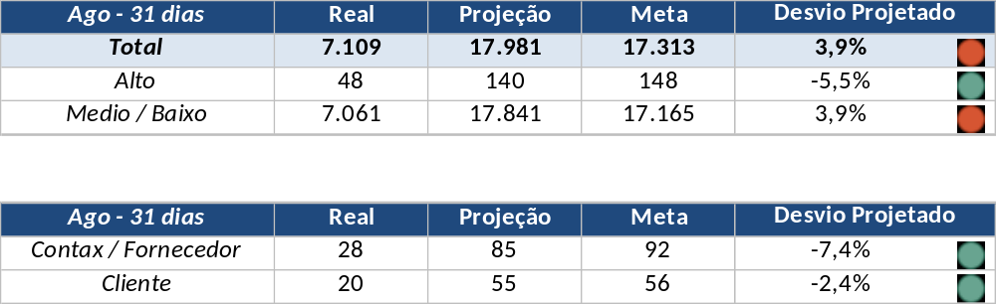

Em um segundo momento foram analisados os incidentes de 10/08:

Chamado | Cliente - Operação | Criado | Ação | Responsável | Classificação
CTXSALLM-129911 | OI Televendas - TELEVENDAS MOVEL | 10/08/2016 11:37:18
CTXFORBM-425409 | Contax - Dir. Oi | 10/08/2016 12:24:07
CTXRECSA-525618 | OI Móvel - Suporte técnico móvel | 10/08/2016 14:50:48
CTXFORBM-425611 | OI Fixo - RETENÇÃO INVOL | 10/08/2016 16:34:23
CTXRJOMK-150861 | Bradesco - Seguros | 10/08/2016 18:27:41
CTXSPOAL-127501 | Bradesco - Seguros | 10/08/2016 18:47:11

